
2022年 3月25日
株式会社ホビージャパン
雑誌
月刊ホビージャパン 2022年5月号
2022年3月25日(金)発売
株式会社ホビージャパン（本社：東京都渋谷区、代表取締役社長：松下大介）は、模型雑誌『月刊ホビージャパン 2022年5月号』を2022年3月25日(金)より全国書店にて発売いたします。

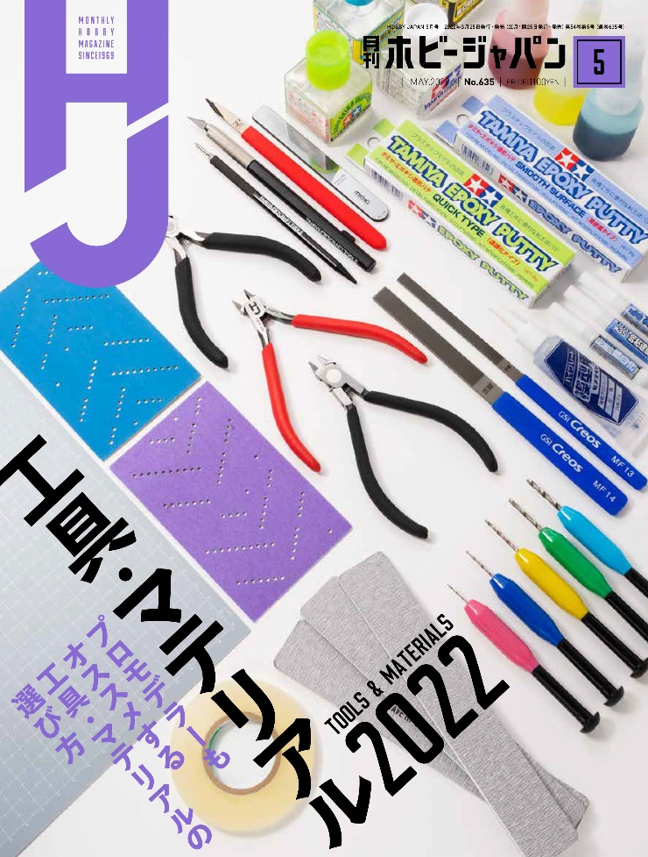
5月号の特集は「プロモデラーもオススメする工具・マテリアルの選び方」をご紹介！
3月25日(金)発売「月刊ホビージャパン 2022年5月号」の特集は「工具・マテリアル2022」！
プロモデラーもオススメする工具・マテリアルの選び方を、50ページにわたってじっくりご紹介いたします！
ガンプラからは、最新の「MG ドム」＆「MG リック・ドム」作例をご紹介。
また、4月11日より放送開始となるTVアニメ『境界戦機』第二部の最新情報もお届けいたします！

【注目連載】
・ノモ研 野本憲一モデリング研究所
・サンライズ・メカニック列伝
・境界戦機 フロストフラワー
・週末でつくるガンプラ凄技テクニック その他多数

【巻頭特集】工具・マテリアル2022
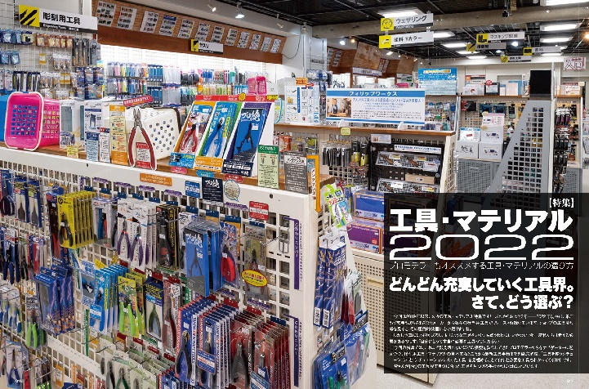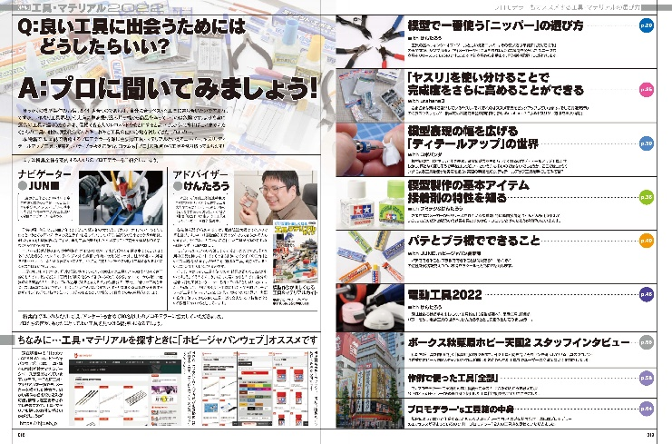
プロモデラーもオススメする工具・マテリアルの選び方
「月刊ホビージャパン 5月号」の巻頭特集は、プロモデラーもオススメする工具・マテリアルの選び方をご紹介！
2022年現在、さまざまなメーカーから数多の模型用工具がリリースされ続けています。そこで今号では、これまで数え切れないほどの模型を製作してきたプロモデラーたちをナビゲーターに迎えつつ、模型用工具・マテリアルの基本的なところから最新工具事情までを徹底解説！
皆さんが自分に合った工具を見つける手掛かりになればと思います。

【特集内容】
- 模型で一番使う「ニッパー」の選び方
- 「ヤスリ」を使い分けることで完成度をさらに高めることができる
- 模型表現の幅を広げる「ディテールアップ」の世界
- 模型製作の基本アイテム 接着剤の特性を知る
- パテとプラ板でできること

- 電動工具2022
- ボークス秋葉原ホビー天国2 スタッフインタビュー
- 作例で使った工具「全部」
- プロモデラー’s工具箱の中身

【境界戦機】境界通信室
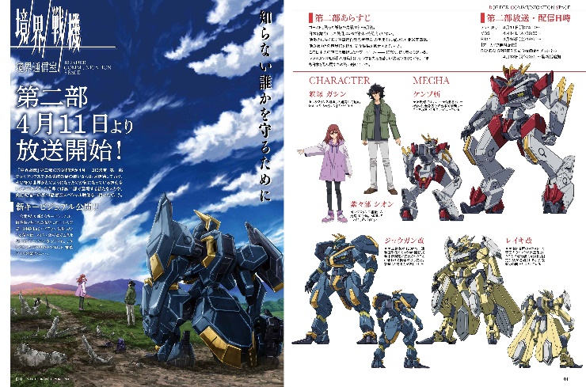
『境界戦機』第二部 4月11日より放送開始！
「月刊ホビージャパン 5月号」では、4月11日に放送が開始されるTVアニメ『境界戦機』第二部の最新情報をお届けいたします。
第二部で登場する新たなメカや、先行配信中の第14話冒頭スペシャル映像の最新画像をご紹介いたします。
【ガンプラ】「MG ドム」作例紹介！
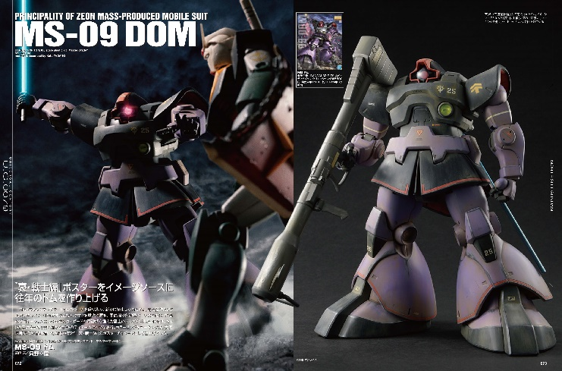
『哀・戦士編』ポスターをイメージソースに往年のドムを作り上げる！
5月号では「MG ドム」の作例を掲載！
キットの素性をそのままに細かな部分のディテールアップを敢行。カラーリングやマーキングは、大河原邦男氏が当時描いた劇場版『機動戦士ガンダムII 哀・戦士編』のポスターをイメージにして仕上げています。

「MS-09 ドム」
製作／只野☆慶

【ガンプラ】「MG リック・ドム」作例紹介！
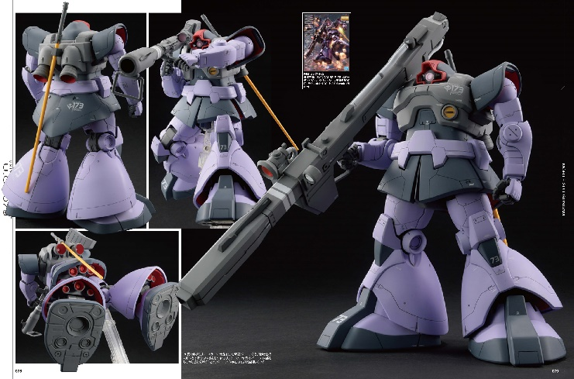
スジ彫り中心のディテールアップ＆クリーンフィニッシュで仕上げる！
「MG ドム」に続き、3月に発売された「MG リック・ドム」の作例をご紹介！
スジ彫りなどによるディテールを大幅に追加し、カラーリングも明度を上げることでスミが入ったディテールをより浮き出させる効果を狙っております。
「MG ドム」とは違う、ウェザリングを施さない清潔感あるクリーンフィッシュで仕上がったリック・ドムを、じっくりお楽しみください。

「MS-09R リック・ドム」
製作／GAA

【商品情報】
月刊ホビージャパン 2022年5月号
●発売日：2022年3月25日(金)発売
●定価：1,100円（本体1,000円＋税10％）
●雑誌コード: 08127-05
●JANコード：4910081270529
●判型：A4変型
●発売元：ホビージャパン

【権利表記】
©創通・サンライズ
©2021 SUNRISE BEYOND INC.

【プレスリリースに関するお問い合わせは下記まで】
株式会社ホビージャパン 広報宣伝課 並木・有賀・岡本
〒151-0053 東京都渋谷区代々木 2-15-8 E-mail：pr@hobbyjapan.co.jp
TEL：03-5304-9115 URL：http://hobbyjapan.co.jp/

